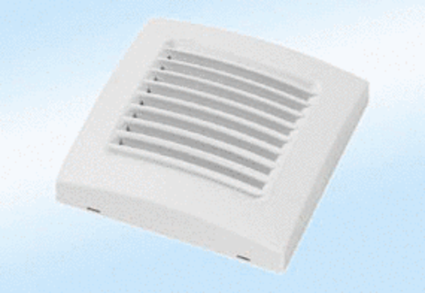Barevný kryt A 100 naturaObsah dodávky: 1 kusSortiment: A
Typové číslo: 0092.0364Výrobce: MAICO

